**中山大学2018级本科生体育理论在线考试操作流程**

1，学生登录http://elearning.sysu.edu.cn 进入数字化教学平台登录页面，如图1。



图1 在线考试登录页面

2，在平台首页左上方“登录框”界面选择“Net ID 方式登录”（图2），

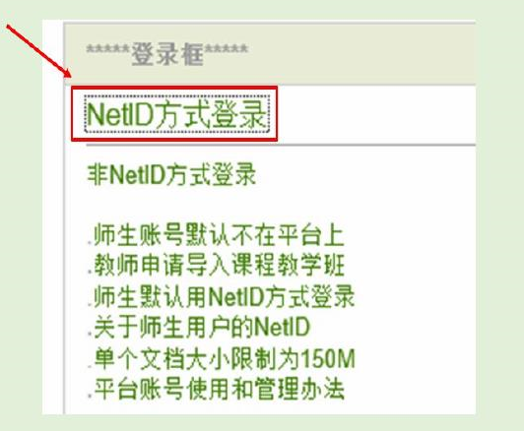

图2Net ID 方式登录图

进入中央身份验证服务（图3），

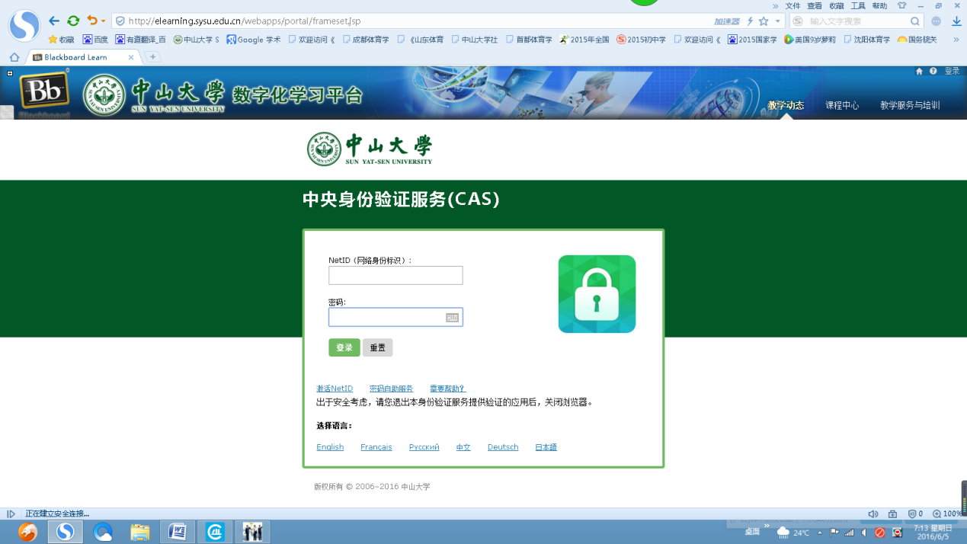

图3中央身份验证服务图

输入个人Net ID 和密码输入完成后，点击“登录”，进入数字化学习平台。

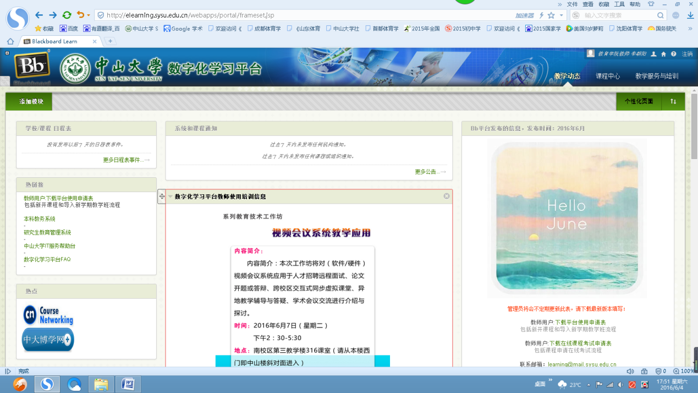

图4 课程中心图

5，进入课程中心（图4），在中部“课程列表”一栏找到“16129032-edszhxp:大学生体育理论课”的链接（图5）

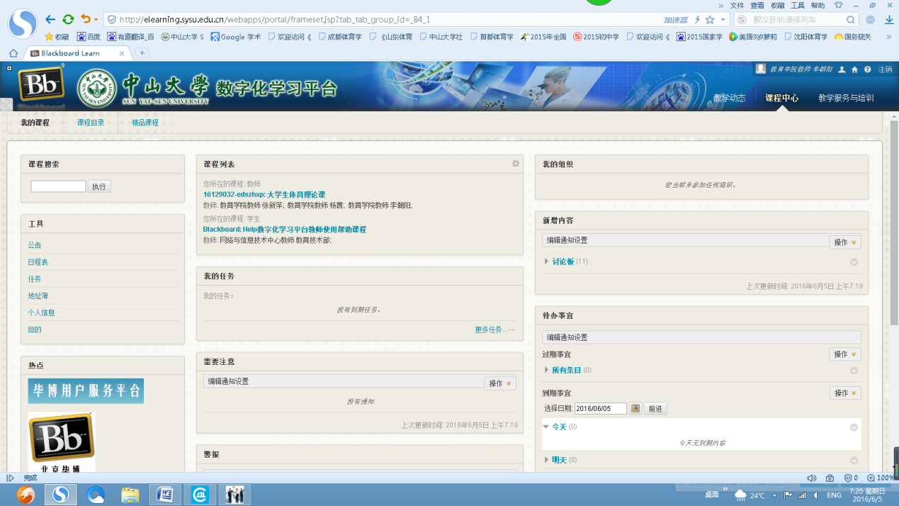图5大学生体育理论考试

点击进入体育理论课的界面。因为每个专业学生的课程不同，所以体育理论课在列表中的排序不一样。

5，体育理论课的界面如图6，点击界面左边的“在线考试”，进入考试界面。

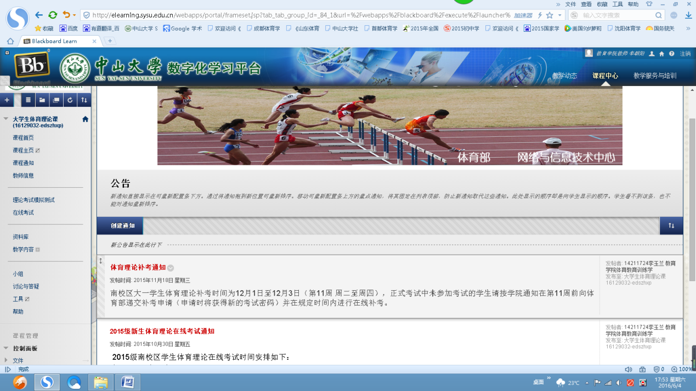

图6体育理论界面图

点击在线考试，出现在线考试登录界面（图7）。

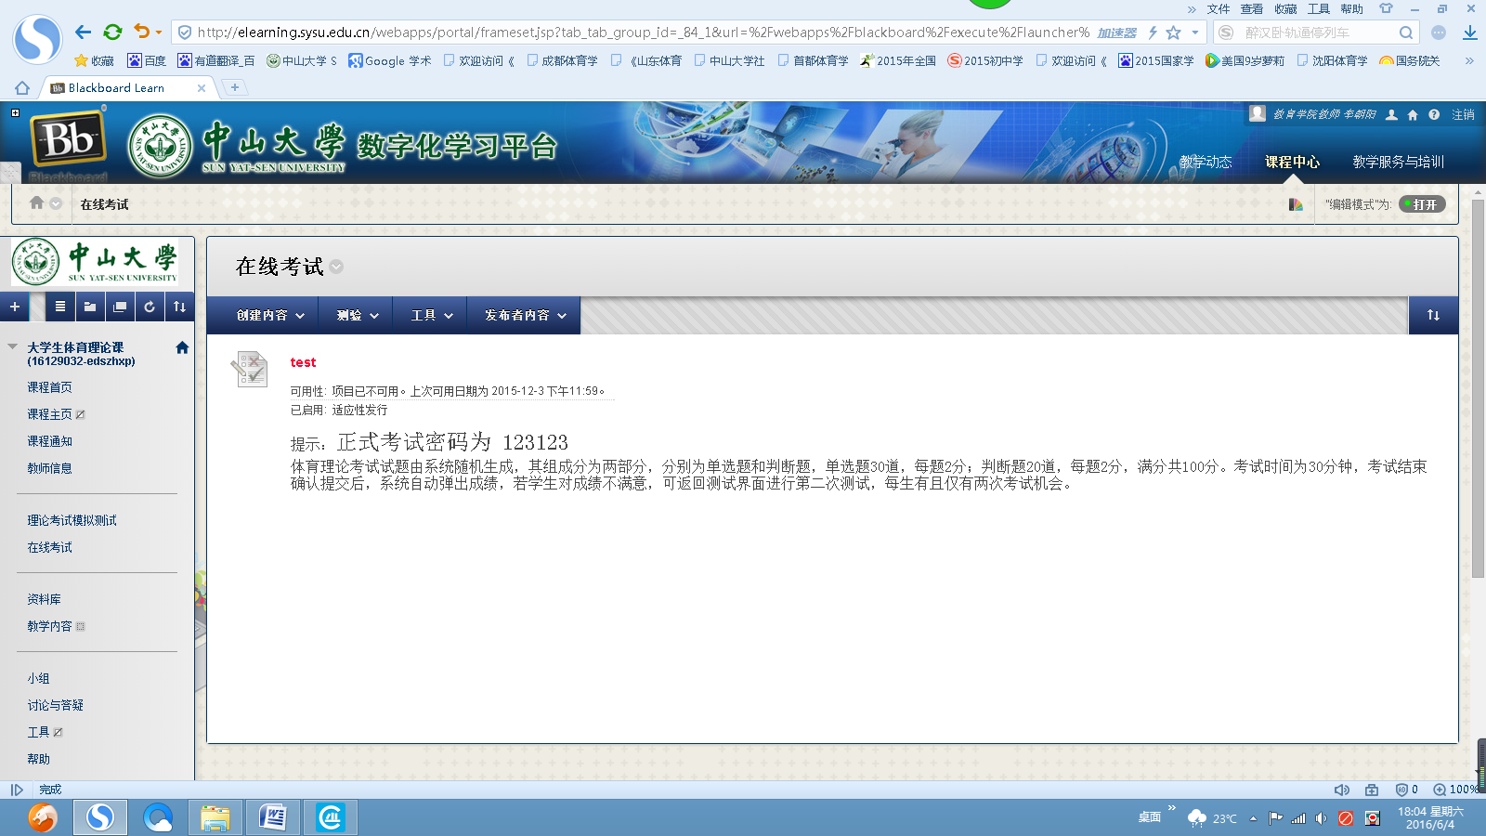

图7在线考试界面图

6，点击界面中部的“test”，进入考试说明界面（图8），

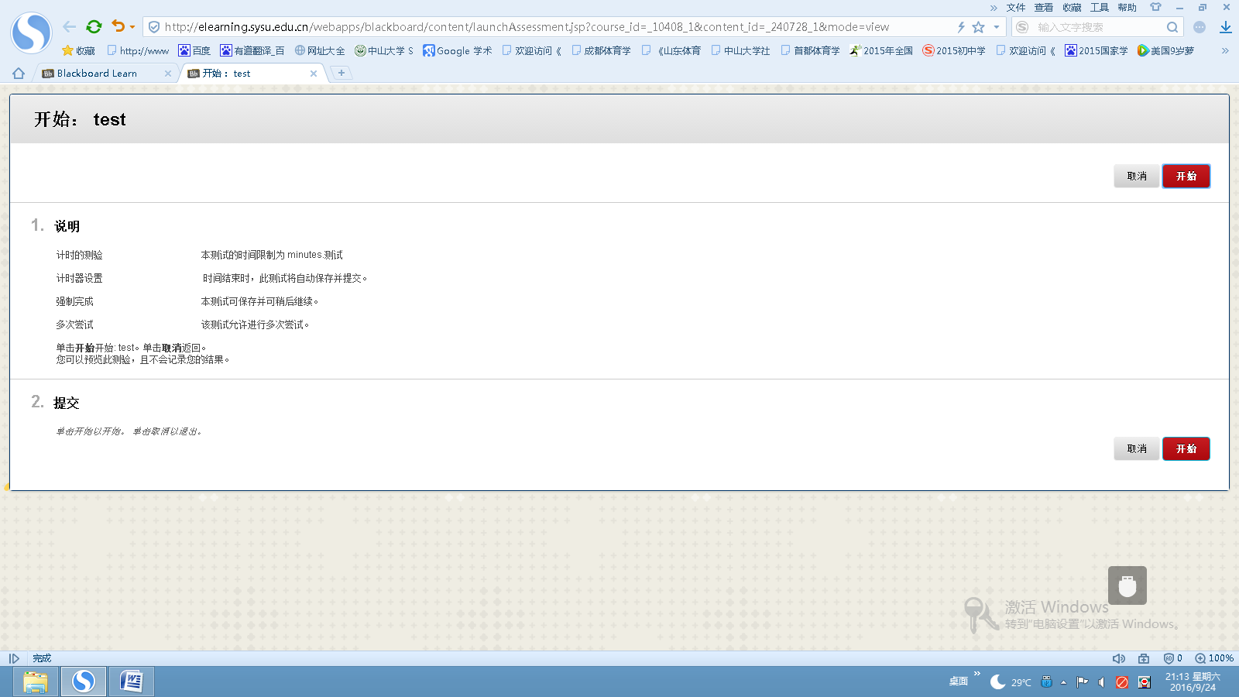

图8 考试说明界面图

找到界面中的任一“开始”按钮并点击，弹出“输入密码”界面如图9，输入密码“123123”后，点击任一“提交”按钮，

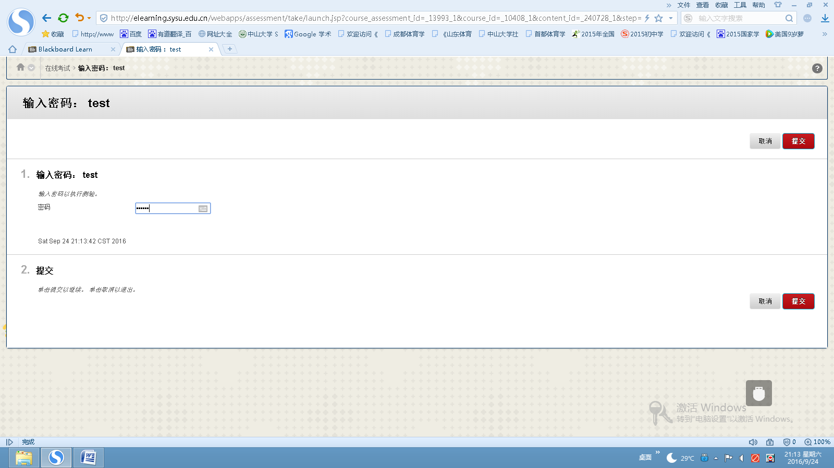

即进入正式答题页面。

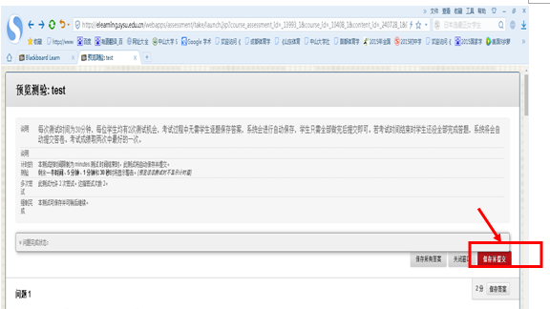

完成答题后，点击保存并提交。

中山大学体育部

2018年10月15日